# КИЇВСЬКИЙ НАЦІОНАЛЬНИЙ УНІВЕРСИТЕТ імені ТАРАСА ШЕВЧЕНКА



## ФАКУЛЬТЕТ ІНФОРМАЦІЙНИХ ТЕХНОЛОГІЙ

**Кафедра прикладних інформаційних систем**

**Звіт до лабораторної роботи №4**

# з курсу

**«Об’єктно-орієнтоване програмування»**

*Студента 2 курсу*

*групи ПП-11 спеціальності 122 «Комп'ютерні науки» ОП «Прикладне програмування»*

%username%

*Викладач:*

к.ф.-м.н., доц. Шолохов О.В.

## Київ – 202

**1.Назва роботи**

Використання колекцій для роботи з масивами у С#

1. **Тема роботи**

Використання колекцій для роботи з масивами у С#

1. **Мета роботи**

Набуття навичок використання узагальнених колекцій з масивами

1. **Умова завдання**

(19 варіант)

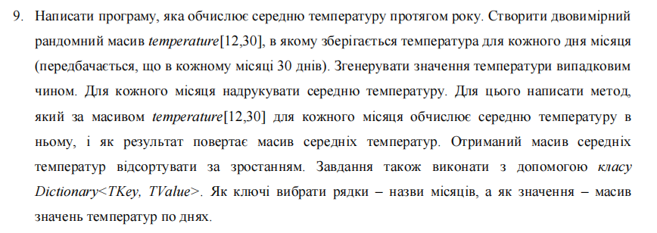

1. **Рішення**

Описуємо функцію, що заповнює масив випадковими числами. У функції Main ініціалізуємо двовимірний масив, заповнюємо його випадковими числами. Описуємо цикл для обрахування середніх температур та виводу їх на екран. Створюємо Dictionary, заповнюємо його місяцями та температурами. Виводимо на екран середні температури.

Блок-схема:

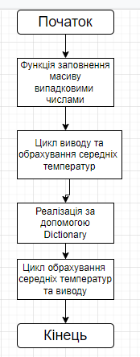

Код С#:

using System;

using System.Collections.Generic;

using System.Linq;

namespace lab8

{

class Program

{

public static int[] randomizer()

{

Random rnd = new Random();

int[] tempMonth = new int[30];

for (int i = 0; i < tempMonth.Length; i++)

{

tempMonth[i] = rnd.Next(-10, 20);

}

return tempMonth;

}

static void Main(string[] args)

{

Random rnd = new Random();

int[,] january = new int[12, 30];

for (int i = 0; i < january.GetLength(0); i++)

{

for (int j = 0; j < january.GetLength(1); j++)

january[i, j] = rnd.Next(-10, 20);

}

for (int i = 0; i < january.GetLength(0); i++)

{

for (int j = 0; j < january.GetLength(1); j++)

{

Console.Write(january[i, j] + "\t");

}

Console.WriteLine();

}

Console.WriteLine(" ");

for (int i = 0; i < 12; i++)

{

int Avg = 0;

for (int x = 0; x < 12; x++)

{

Console.Write(january[x, i] + " ");

Avg += january[x, i];

}

Avg = Avg / 12;

Console.WriteLine(" ");

Console.Write("Average is " + Avg);

Console.WriteLine(" ");

Console.ReadLine();

}

string[] months = { "January", "February", "March", "April", "May", "June", "July", "August", "September", "October", "November", "December" };

Dictionary<string, int[]> temps = new Dictionary<string, int[]>();

temps.Add(months[0], randomizer());

temps.Add(months[1], randomizer());

temps.Add(months[2], randomizer());

temps.Add(months[3], randomizer());

temps.Add(months[4], randomizer());

temps.Add(months[5], randomizer());

temps.Add(months[6], randomizer());

temps.Add(months[7], randomizer());

temps.Add(months[8], randomizer());

temps.Add(months[9], randomizer());

temps.Add(months[10], randomizer());

temps.Add(months[11], randomizer());

for (int i = 0; i < 12; i++)

{

int average = 0;

for (int x = 0; x < 12; x++)

{

Console.Write(january[x, i] + " ");

average += january[x, i];

}

average = average / 12;

Console.WriteLine(" ");

Console.Write("Average for " + months[i] + " is " + average);

Console.WriteLine(" ");

Console.ReadLine();

}

}

}

}

Результат роботи програми C#:

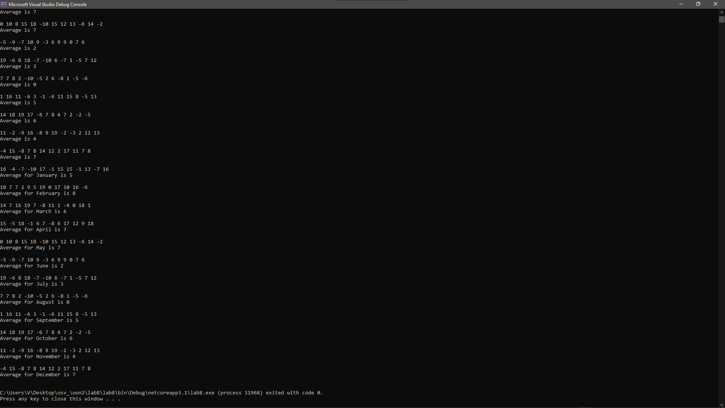

**Контрольні питання**

1. У чому відміна колекцій від масивів?

Якщо створити масив, множину чи словник, та присвоїти їх змінній, створена колекція буде змінюваною. Це значить, що після її створення її вміст можна змінити додаючи, видаляючи чи міняючи елементи колекції. Якщо присвоїти масив, множину чи словник константі, колекція буде незмінюваною, і її розмір чи вміст не можна буде змінити.

1. Назвіть основні властивості та методи класу System.Array.

ICollection, IEnumerable, IList, IStructuralComparable, IStructuralEquatable, ICloneable

1. Наведіть приклади опису масивів та колекцій.

Dictionary<string, int[]> temps = new Dictionary<string, int[]>();

int[,] january = new int[12, 30];

1. Як передавати та повертати масиви та колекції з методів.

public static int[] randomizer()

return tempMonth;

1. Поясніть принцип роботи циклу foreach.

for each int item of tempMonth {…}

1. Розкажіть про плюси та мінуси використання двозв'язних списків.

Також значною перевагою зв'язних списків є можливість легкого розширення: щоб збільшити розмір списку, треба лише додати ще один елемент. Недоліком зв'язних списків є необхідність проходити весь список, щоб знайти елемент (тобто час доступу до елемента списку - О(n)).

1. **Висновки**

В результаті виконання даної лабораторної роботи я оволодів практичними використання узагальнених колекцій з масивами в С#, навчився складати програми для виконання операцій з використанням колекцій, масивів. Вважаю дану лабораторну роботу виконаною в повному обсязі.